ĐỀ KIỂM TRA CHƯƠNG 1 ĐẠI SỐ – LỚP 7B1/……
Thời gian: 45 phút
Bài 1. (2 điểm). Thực hiện phép tính (Tính hợp lý nhất nếu có thể):
a) 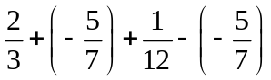 b) 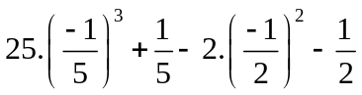
b) 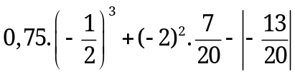 d) 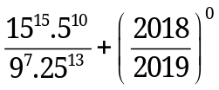
Bài 2. (3 điểm). Tìm số hữu tỉ x, biết:
a) 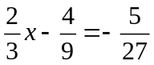 b) 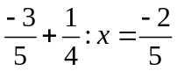
c) 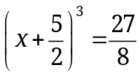 d) 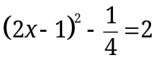
e) 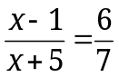 g) 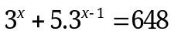
Bài 3. (4 điểm). Tìm các số x, y, z, biết:
a) 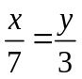 và 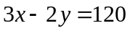 b) 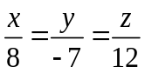 và 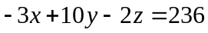
c) 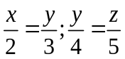 và 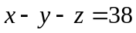 d) 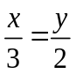 và 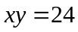
Bài 4. (0,5 điểm). Cho tỉ lệ thức 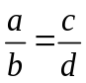. Chứng minh rằng: 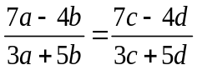 (Giả thiết các tỉ lệ thức đều có nghĩa).
Bài 5. (0,5 điểm). So sánh A và B, biết: 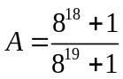; 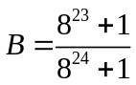
---- Hết -----

